COLORATE QUESTE IMMAGINI COME INDICATO

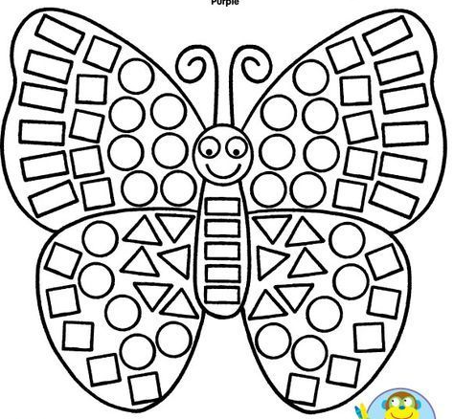

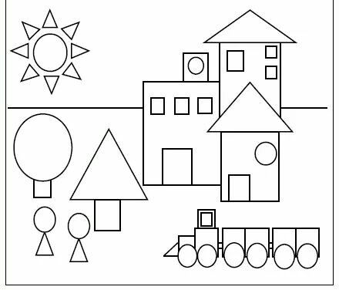

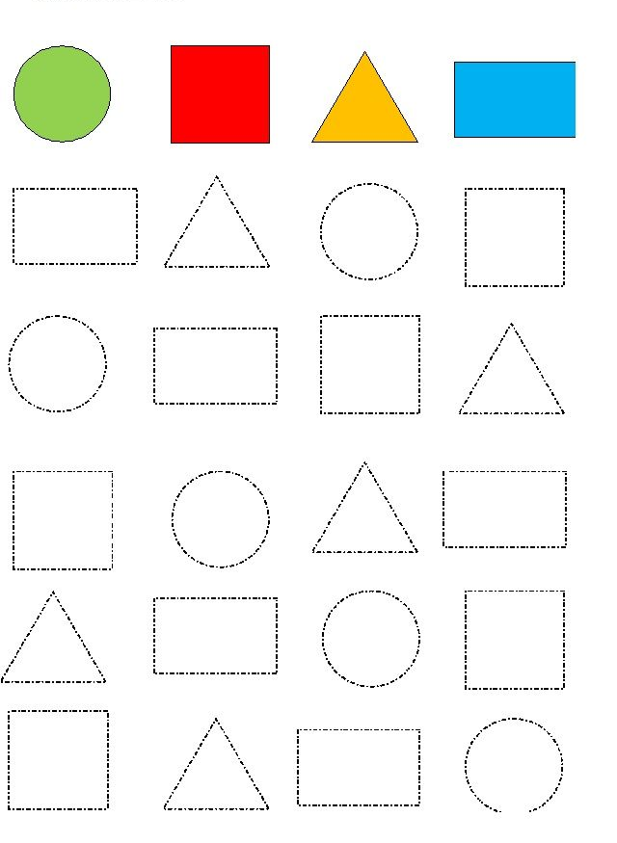

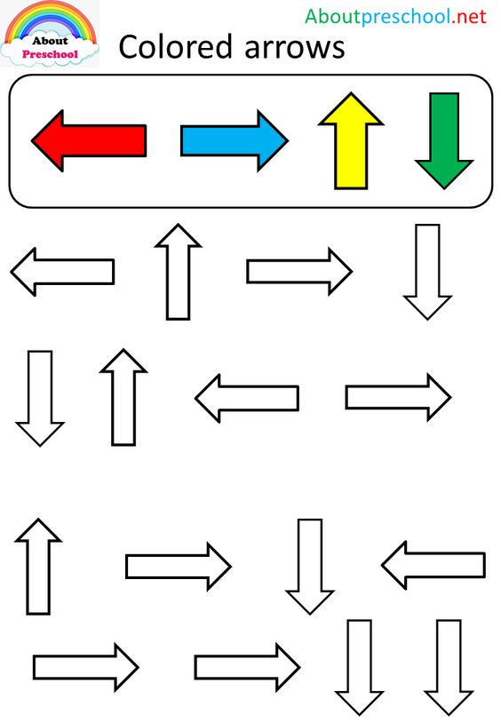

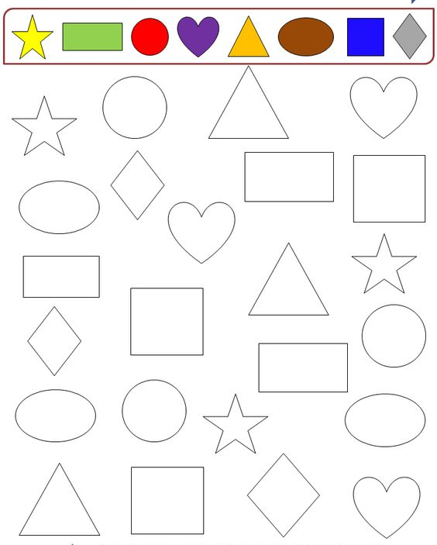

STELLA=GIALLA QUADRATO= VERDE CERCHIO=BLU
ROMBO=VIOLA RETTANGOLO=ROSSO TRIANGOLO=ARANCIONE

